

SQL SERVER III ADMINISTRACIÓN

PRACTICA N°1



PROFESOR: GUSTAVO CORONEL

ALUMNO: HENRY CADILLO SALVADOR

CLASE: 57022

**2021**

INDICE

Tabla de contenido

**Tabla de roles**

**Desarrollo de practica**

**Enlace de video en YouTube**

**Conclusiones**

|  |  |  |  |  |  |
| --- | --- | --- | --- | --- | --- |
| **ROL DE BD Rol creado para la practica.** | **TAREAS** | **MIEMBROS** | **USUARIO** | **TABLAS A LAS QUE ACCEDE** | **PERMISOS Los permisos mas restrictivos tienen prioridad sobre los menos restrictivos.** |
| ADMINISTRADOR | Creación de objetos de la base de datos. | CACC | admin | Todas | Crear tablas Modificar tablas Eliminar tablas |
| ROL_VICEPRESIDENTE | Mantenimiento de empleados y obtener información acerca de los pedidos | Andrew Fuller (afuller) | (afuller) | EMPLOYEES ORDERS | SELECT (x), INSERT (x), UPDATE (x), DELETE (x) SELECT (x), INSERT (), UPDATE (), DELETE () |
| ROL_VENDEDORES_CORPORATIVOS | Registran pedidos en el sistema, eliminan pedidos o corregir pedidos | Janet Leverling y Margaret Peacock | (jleverling) , (mpeacock) | ORDERS | SELECT (x), INSERT (x), UPDATE (x), DELETE (x) |
| ROL_GERENTE_VENTAS | Se encarga de darle mantenimiento al catálogo de productos de la empresa. | Steve Buchanan | (sbuchanan) | PRODUCTS | SELECT (x), INSERT (x), UPDATE (x), DELETE (x) |
| ROL_VENDEDORES_LOCALES | Registran sus pedidos en el sistema, corregir algún dato del pedido, pero no pueden eliminarlo. Pueden registrar a sus clientes nuevos, y modificar los datos de algún cliente, pero no pueden eliminarlos del sistema. | Michael Suyama, Robert King, y Anne Dodsworth | (msuyama), (rking), (adodsworth) | CUSTOMERS ORDERS | SELECT (x), INSERT (x), UPDATE (x), DELETE () SELECT (x), INSERT (x), UPDATE (x), DELETE () |
| ROL_ADMINISTRADOR_INTERNA | Ella también le da mantenimiento al catálogo de productos de la empresa. También es responsable del mantenimiento del registro de transportistas. | Laura Callahan | (lcallahan) | CUSTOMERS ORDERS SHIPPERS | SELECT (x), INSERT (x), UPDATE (X), DELETE (X) SELECT (x), INSERT (X), UPDATE (x), DELETE (X) SELECT (X), INSERT (x), UPDATE (X), DELETE (X) |
| ROL_VENDEDORES_TIENDA | Ellos necesitan registrar sus pedidos en el sistema. También pueden eliminar pedidos o corregir datos del pedido. | Ursula Pérez, George Smith, Peter Vannels, y Peter Martinez | (uperez),(gsmith), (pvannels), (pmartinez) | ORDERS | SELECT (x), INSERT (x), UPDATE (X), DELETE (X) |

**Enunciado:**

En esta práctica debe implantar la seguridad de la base de datos Northwind. Para crear la base de datos usted debe ejecutar el script InstalaBD_Northwind_Sin_Seguridad.sql. Debe ejecutar este script ya que en caso contrario tendrá dificultades para desarrollar la práctica. Diseñar de la seguridad de la base de datos en el formato adecuado. Como parte del informe debe presentar los comandos SQL con los que implementa la seguridad en base a las siguientes especificaciones (para aquello que no está explícitamente especificado, deberá usar su criterio):

1. Usted es el administrador de la base de datos Northwind. Su cuenta está formada por la inicial de su nombre y su apellido. Como administrador de Northwind solo tiene acceso a la metadata, pudiendo crear objetos en la base de datos según las indicaciones del diseñador de la aplicación.

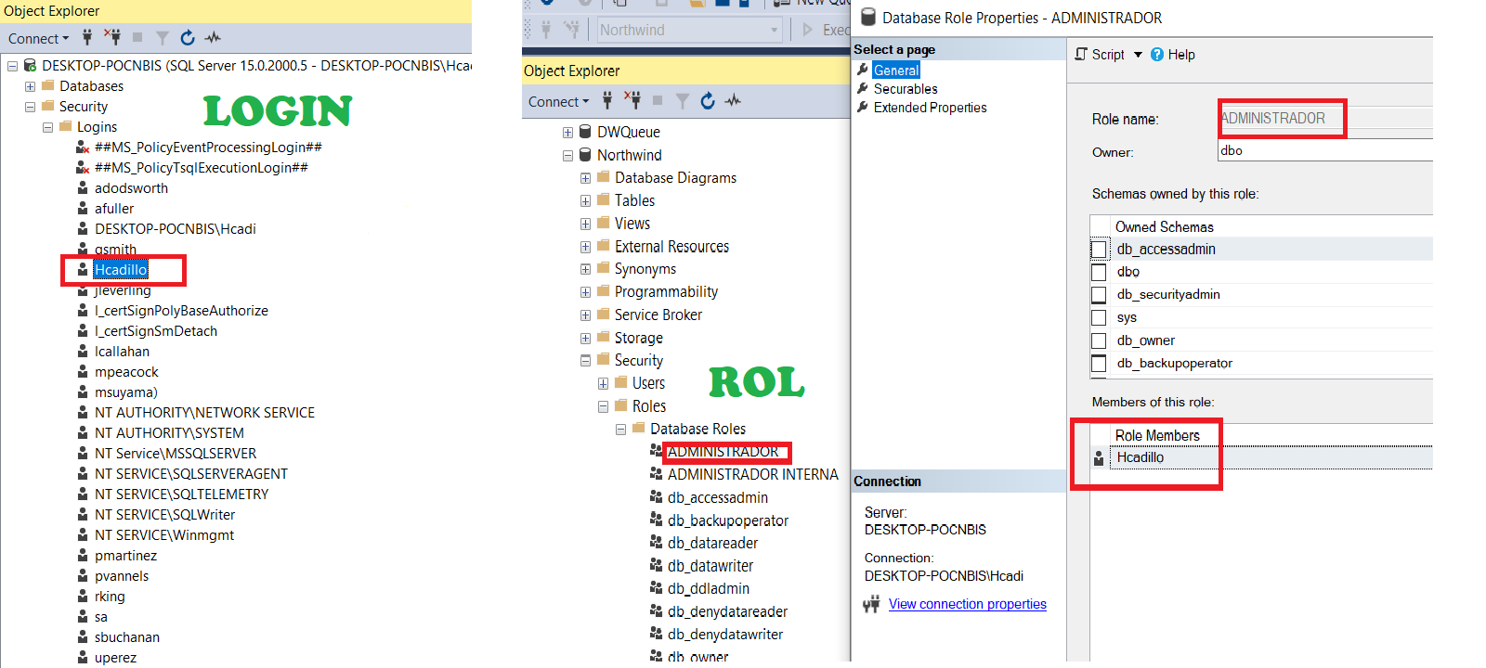

USE [master]

GO

CREATE LOGIN [Hcadillo] WITH PASSWORD=N'1234',

DEFAULT_DATABASE=[master], CHECK_EXPIRATION=OFF, CHECK_POLICY=OFF

GO

USE [Northwind]

GO

CREATE USER [Hcadillo] FOR LOGIN [Hcadillo]

GO

USE [Northwind]

GO

CREATE ROLE [ADMINISTRADOR]

GO

ALTER ROLE [ADMINISTRADOR] ADD MEMBER [Hcadillo]

GO

GRANT DELETE ON [dbo].[Categories] TO [ADMINISTRADOR]

GO

GRANT INSERT ON [dbo].[Categories] TO [ADMINISTRADOR]

GO

GRANT SELECT ON [dbo].[Categories] TO [ADMINISTRADOR]

GO

GRANT UPDATE ON [dbo].[Categories] TO [ADMINISTRADOR]

GO

GRANT DELETE ON [dbo].[Products] TO [ADMINISTRADOR]

GO

GRANT INSERT ON [dbo].[Products] TO [ADMINISTRADOR]

GO

GRANT SELECT ON [dbo].[Products] TO [ADMINISTRADOR]

GO

GRANT UPDATE ON [dbo].[Products] TO [ADMINISTRADOR]

GO

GRANT DELETE ON [dbo].[Employees] TO [ADMINISTRADOR]

GO

GRANT INSERT ON [dbo].[Employees] TO [ADMINISTRADOR]

GO

GRANT SELECT ON [dbo].[Employees] TO [ADMINISTRADOR]

GO

GRANT UPDATE ON [dbo].[Employees] TO [ADMINISTRADOR]

GO

GRANT DELETE ON [dbo].[Shippers] TO [ADMINISTRADOR]

GO

GRANT INSERT ON [dbo].[Shippers] TO [ADMINISTRADOR]

GO

GRANT SELECT ON [dbo].[Shippers] TO [ADMINISTRADOR]

GO

GRANT UPDATE ON [dbo].[Shippers] TO [ADMINISTRADOR]

GO

GRANT DELETE ON [dbo].[Customers] TO [ADMINISTRADOR]

GO

GRANT INSERT ON [dbo].[Customers] TO [ADMINISTRADOR]

GO

GRANT SELECT ON [dbo].[Customers] TO [ADMINISTRADOR]

GO

GRANT UPDATE ON [dbo].[Customers] TO [ADMINISTRADOR]

GO

GRANT DELETE ON [dbo].[Orders] TO [ADMINISTRADOR]

GO

GRANT INSERT ON [dbo].[Orders] TO [ADMINISTRADOR]

GO

GRANT SELECT ON [dbo].[Orders] TO [ADMINISTRADOR]

GO

GRANT UPDATE ON [dbo].[Orders] TO [ADMINISTRADOR]

GO

GRANT DELETE ON [dbo].[Order Details] TO [ADMINISTRADOR]

GO

GRANT INSERT ON [dbo].[Order Details] TO [ADMINISTRADOR]

GO

GRANT SELECT ON [dbo].[Order Details] TO [ADMINISTRADOR]

GO

GRANT UPDATE ON [dbo].[Order Details] TO [ADMINISTRADOR]

GO

GRANT DELETE ON [dbo].[Suppliers] TO [ADMINISTRADOR]

GO

GRANT INSERT ON [dbo].[Suppliers] TO [ADMINISTRADOR]

GO

GRANT SELECT ON [dbo].[Suppliers] TO [ADMINISTRADOR]

GO

GRANT UPDATE ON [dbo].[Suppliers] TO [ADMINISTRADOR]

GO

1. Andrew Fuller (afuller) es el vicepresidente, y además administra directamente las ventas corporativas, por lo que puede efectuar tareas de mantenimiento de empleados. También necesita obtener información acerca de los pedidos, pero él no se encarga de ingresar los pedidos al sistema.

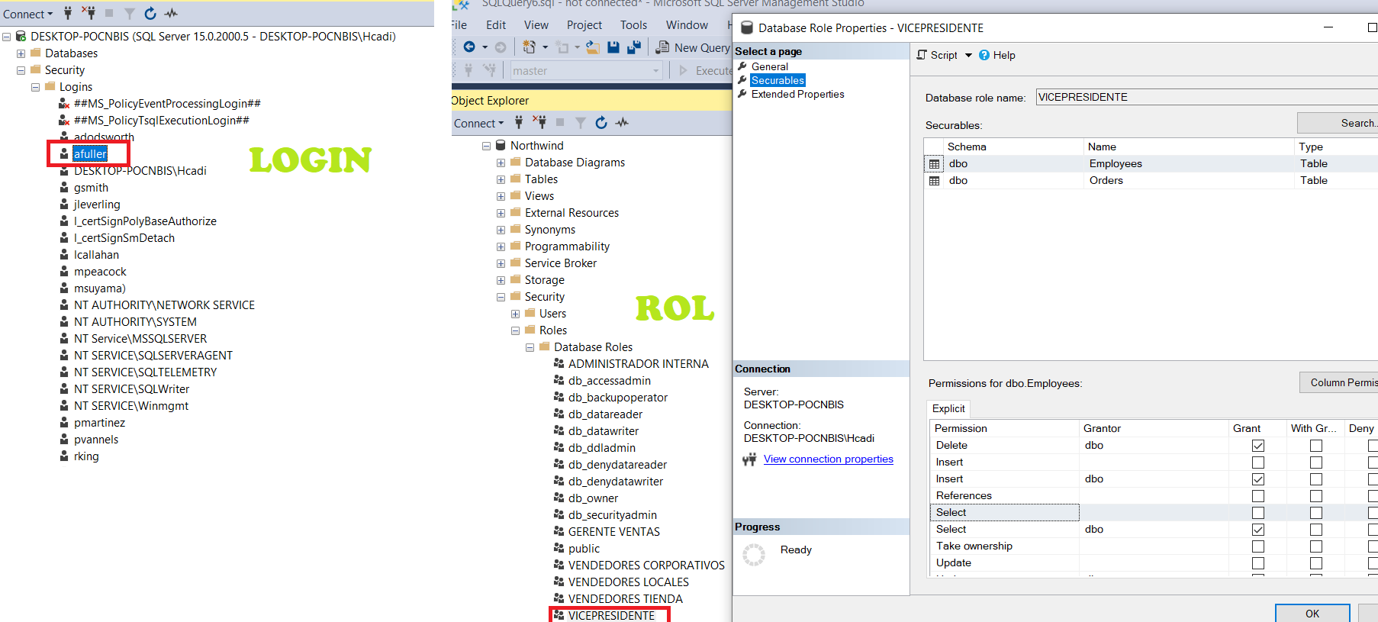

USE [master]

GO

CREATE LOGIN [afuller] WITH PASSWORD=N'1234',

DEFAULT_DATABASE=[master], CHECK_EXPIRATION=OFF, CHECK_POLICY=OFF

GO

USE [Northwind]

GO

CREATE USER [afuller] FOR LOGIN [afuller]

GO

USE [Northwind]

GO

CREATE ROLE [VICEPRESIDENTE]

GO

ALTER ROLE [VICEPRESIDENTE] ADD MEMBER [afuller]

GO

GRANT SELECT, UPDATE, INSERT, DELETE ON EMPLOYEES TO [VICEPRESIDENTE]

GO

GRANT SELECT ON ORDERS TO [VICEPRESIDENTE]

GO

1. Janet Leverling (jleverling) y Margaret Peacock (mpeacock) son Vendedores Corporativos, reportan a Andrew Fuller, y deben registrar sus pedidos en el sistema; también pueden eventualmente eliminar pedidos o corregir algún dato de los mismos.

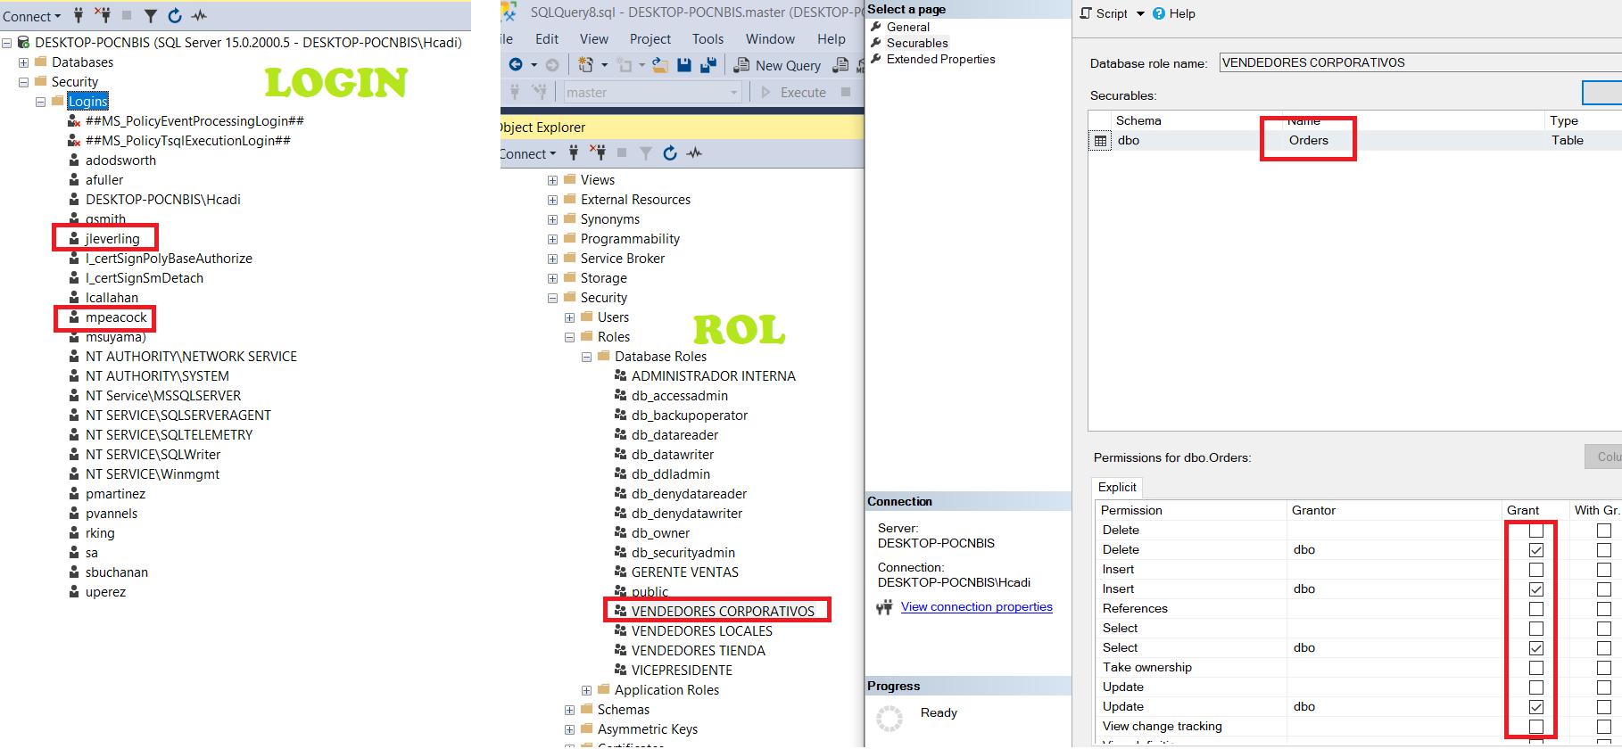

USE [master]

GO

CREATE LOGIN [jleverling] WITH PASSWORD=N'1234',

DEFAULT_DATABASE=[master], CHECK_EXPIRATION=OFF, CHECK_POLICY=OFF

GO

USE [Northwind]

GO

CREATE USER [jleverling] FOR LOGIN [jleverling]

GO

USE [master]

GO

CREATE LOGIN [mpeacock] WITH PASSWORD=N'1234',

DEFAULT_DATABASE=[master], CHECK_EXPIRATION=OFF, CHECK_POLICY=OFF

GO

USE [Northwind]

GO

CREATE USER [mpeacock] FOR LOGIN [mpeacock]

GO

USE [Northwind]

GO

CREATE ROLE [VENDEDOR CORPORATIVO]

GO

ALTER ROLE [VENDEDOR CORPORATIVO] ADD MEMBER [jleverling]

GO

ALTER ROLE [VENDEDOR CORPORATIVO] ADD MEMBER [mpeacock]

GO

GRANT SELECT, INSERT ON [dbo].[Customers] TO [VENDEDOR CORPORATIVO]

GO

GRANT INSERT, UPDATE, DELETE ON [dbo].[Orders] TO [VENDEDOR CORPORATIVO]

GO

GRANT INSERT, UPDATE, DELETE ON [dbo].[Order Details] TO [VENDEDOR CORPORATIVO]

GO

GRANT SELECT ON [dbo].[Products] TO [VENDEDOR CORPORATIVO]

GO

GRANT SELECT ON [dbo].[Categories] TO [VENDEDOR CORPORATIVO]

GO

1. 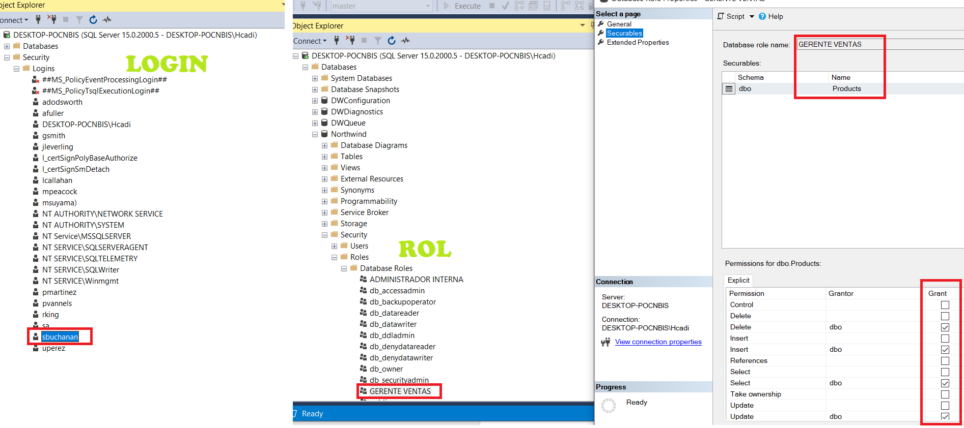Steve Buchanan (sbuchanan) es el Gerente de Ventas, y como tal se encarga de darle mantenimiento al catálogo de productos de la empresa.

USE [master]

GO

CREATE LOGIN [sbuchanan] WITH PASSWORD=N'1234',

DEFAULT_DATABASE=[master], CHECK_EXPIRATION=OFF, CHECK_POLICY=OFF

GO

USE [Northwind]

GO

CREATE USER [sbuchanan] FOR LOGIN [sbuchanan]

GO

USE [Northwind]

GO

CREATE ROLE [GERENTE VENTAS]

GO

ALTER ROLE [GERENTE VENTAS] ADD MEMBER [sbuchanan]

GO

GRANT SELECT,UPDATE,INSERT,DELETE ON PRODUCTS TO [GERENTE VENTAS]

GO

1. Michael Suyama (msuyama), Robert King (rking), y Anne Dodsworth (adodsworth) son Vendedores Locales, reportan a Steve Buchanan, y deben registrar sus pedidos en el sistema. Una vez que han ingresado un pedido, pueden corregir algún dato, pero no pueden eliminarlo. Quien se encarga de eliminar algún pedido de los Vendedores Locales es el Gerente de Ventas. Los Vendedores Locales pueden registrar a sus clientes nuevos, y modificar los datos de algún cliente, pero no pueden eliminarlos del sistema.

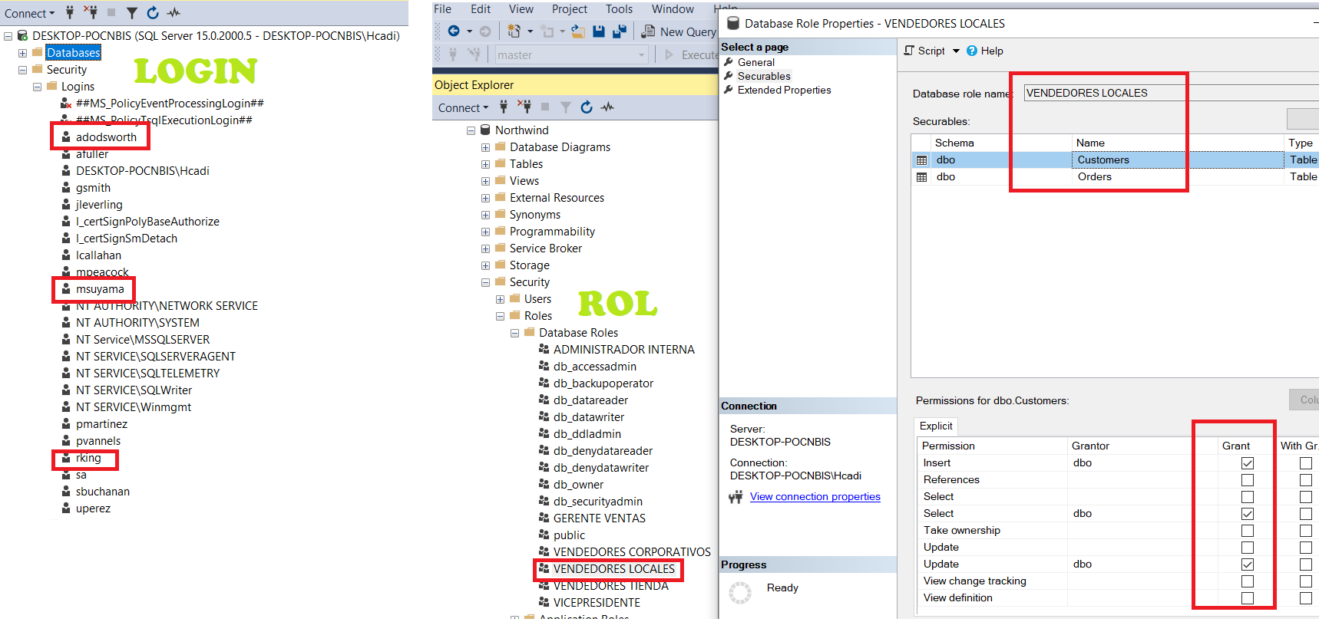

USE [master]

GO

CREATE LOGIN [msuyama] WITH PASSWORD=N'1234',

DEFAULT_DATABASE=[master], CHECK_EXPIRATION=OFF, CHECK_POLICY=OFF

GO

USE [Northwind]

GO

CREATE USER [msuyama] FOR LOGIN [msuyama]

GO

USE [master]

GO

CREATE LOGIN [rking] WITH PASSWORD=N'1234',

DEFAULT_DATABASE=[master], CHECK_EXPIRATION=OFF, CHECK_POLICY=OFF

GO

USE [Northwind]

GO

CREATE USER [rking] FOR LOGIN [rking]

GO

USE [master]

GO

CREATE LOGIN [adodsworth] WITH PASSWORD=N'1234',

DEFAULT_DATABASE=[master], CHECK_EXPIRATION=OFF, CHECK_POLICY=OFF

GO

USE [Northwind]

GO

CREATE USER [adodsworth] FOR LOGIN [adodsworth]

GO

USE [Northwind]

GO

CREATE ROLE [VENDEDORES LOCALES]

GO

ALTER ROLE [VENDEDORES LOCALES] ADD MEMBER [msuyama]

GO

ALTER ROLE [VENDEDORES LOCALES] ADD MEMBER [rking]

GO

ALTER ROLE [VENDEDORES LOCALES] ADD MEMBER [adodsworth]

GO

GRANT SELECT,UPDATE,INSERT ON ORDERS TO [VENDEDORES LOCALES]

GO

GRANT SELECT,UPDATE,INSERT ON CUSTOMERS TO [VENDEDORES LOCALES]

GO

1. 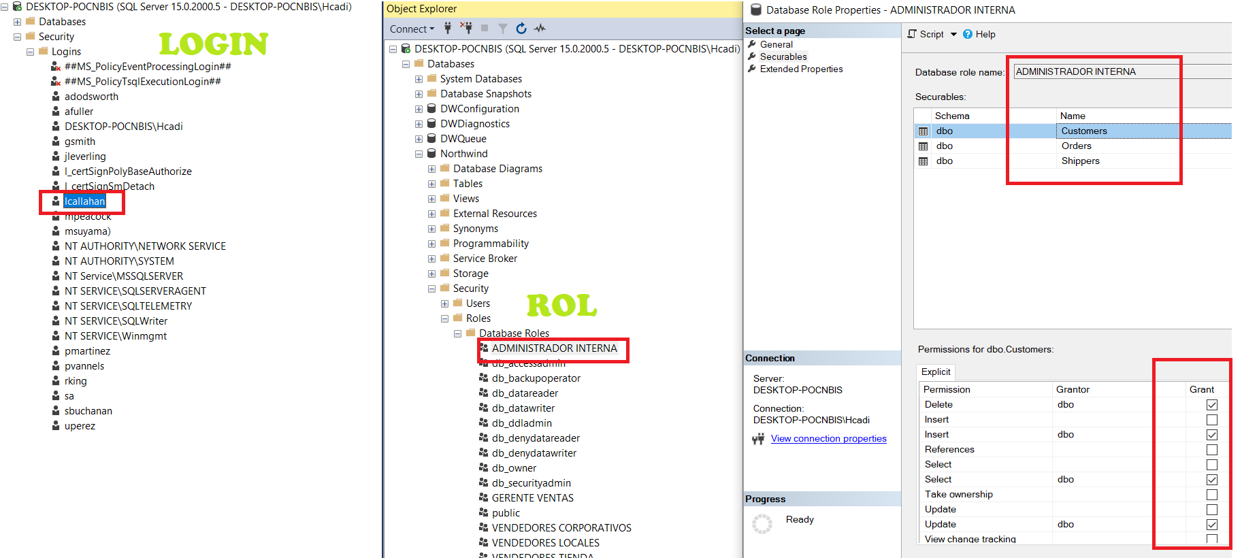Laura Callahan (lcallahan) es la Administradora Interna y se encarga de la gestión de las ventas en la tienda. Ella también le da mantenimiento al catálogo de productos de la empresa. También es responsable del mantenimiento del registro de transportistas.

USE [master]

GO

CREATE LOGIN [lcallahan] WITH PASSWORD=N'1234',

DEFAULT_DATABASE=[master], CHECK_EXPIRATION=OFF, CHECK_POLICY=OFF

GO

USE [Northwind]

GO

CREATE USER [lcallahan] FOR LOGIN [lcallahan]

GO

USE [Northwind]

GO

CREATE ROLE [ADMINISTRADOR INTERNA]

GO

ALTER ROLE [ADMINISTRADOR INTERNA] ADD MEMBER [lcallahan]

GO

GRANT SELECT,UPDATE,INSERT,DELETE ON ORDERS TO [ADMINISTRADOR INTERNA]

GO

GRANT SELECT,UPDATE,INSERT,DELETE ON PRODUCTS TO [ADMINISTRADOR INTERNA]

GO

GRANT SELECT,UPDATE,INSERT,DELETE ON SHIPPERS TO [ADMINISTRADOR INTERNA]

GO

1. Ursula Pérez (uperez), George Smith (gsmith), Peter Vannels (pvannels), y Peter Martinez (pmartinez) son Vendedores de Tienda. Ellos necesitan registrar sus pedidos en el sistema. También pueden eliminar pedidos o corregir datos del pedido.

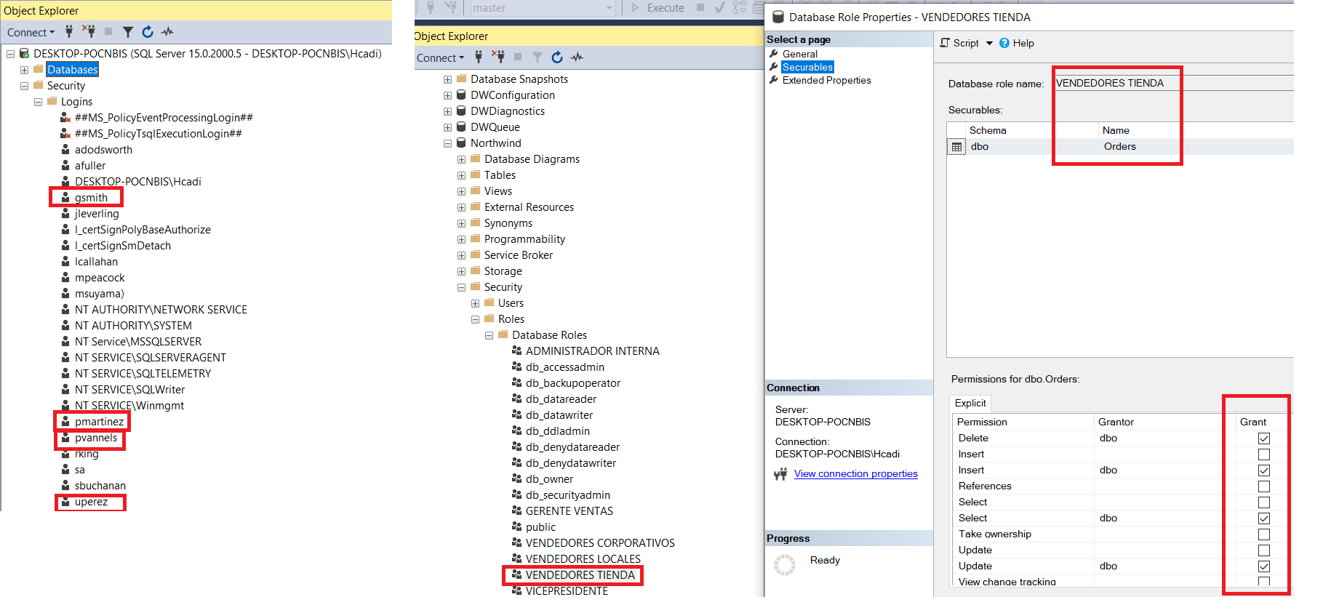

USE [master]

GO

CREATE LOGIN [uperez] WITH PASSWORD=N'1234',

DEFAULT_DATABASE=[master], CHECK_EXPIRATION=OFF, CHECK_POLICY=OFF

GO

USE [Northwind]

GO

CREATE USER [uperez] FOR LOGIN [uperez]

GO

USE [master]

GO

CREATE LOGIN [gsmith] WITH PASSWORD=N'1234',

DEFAULT_DATABASE=[master], CHECK_EXPIRATION=OFF, CHECK_POLICY=OFF

GO

USE [Northwind]

GO

CREATE USER [gsmith] FOR LOGIN [gsmith]

GO

USE [master]

GO

CREATE LOGIN [pvannels] WITH PASSWORD=N'1234',

DEFAULT_DATABASE=[master], CHECK_EXPIRATION=OFF, CHECK_POLICY=OFF

GO

USE [Northwind]

GO

CREATE USER [pvannels] FOR LOGIN [pvannels]

GO

CREATE LOGIN [pmartinez] WITH PASSWORD=N'1234',

DEFAULT_DATABASE=[master], CHECK_EXPIRATION=OFF, CHECK_POLICY=OFF

GO

USE [Northwind]

GO

CREATE USER [pmartinez] FOR LOGIN [pmartinez]

GO

USE [Northwind]

GO

CREATE ROLE [VENDEDORES TIENDA]

GO

ALTER ROLE [VENDEDORES TIENDA] ADD MEMBER [lcallahan]

GO

GRANT SELECT,UPDATE,INSERT,DELETE ON ORDERS TO [ROL_VENDEDORES_TIENDA]

GO

**ENLACE DE VIDEO EN YOUTUBE**

https://youtu.be/o5yFahY7LFg

**CONCLUSIONES**

En conclusión, SQL server es una herramienta muy eficiente y de gran ayuda para administrador de una base datos para la gestión de roles y para otras opciones que necesite el administrador.

**RECOMENDACIONES**

Siempre es importante la creación de roles y login en una base datos para ayudar con la seguridad de la data de la empresa ante algún inconveniente por la mala práctica de la base datos y también ayuda al administrador de la base datos ante cualquier problema por filtración o modificación de la data, ya que al crear los login se podrá saber que usuario hizo la modificación.